Республика Марий Эл Марий Эл Республик
Администрация «Кужмара ял кундем»
муниципального образования муниципальный образованийын «Кужмарское сельское поселение» администрацийжын - Кужмара Кужмарская сельская администрация кундем администрацийын

ПОСТАНОВЛЕНИЕ ПУНЧАЛЖЕ
425073, село Кужмара, ул. Центральная, д.3 425073, Кужмара села, Рудо урем, 3
тел. (83645) 6-31-88, факс (83645) 6-31-43 тел. (83645) 6-31-88, факс (83645) 6-31-43

от 08 апреля 2019 года № 80

Об утверждении муниципальной программы «Формирование современной городской среды на 2018-2024 годы» на территории муниципального образования «Кужмарское сельское поселение»

В соответствии с Жилищным кодексом Российской Федерации от 29.12.2004 г. №188-ФЗ, Федеральным Законом от 06.10.2003 г. № 131-ФЗ «Об общих принципах организации местного самоуправления в Российской Федерации», Постановления Правительства Республики Марий Эл от 29.03.2019 г. № 86 «О внесении изменений в постановление Правительства Республики Марий Эл от 19 сентября 2017 года № 380», Постановления Правительства Республики Марий Эл от 04.04.2019 г. № 99 «О внесении изменения в постановление Правительства Республики Марий Эл от 18 марта 2019 года № 68», а также на основании Методических рекомендаций по подготовке государственных программ субъектов Российской Федерации и муниципальных программ формирования современной городской среды в рамках реализации федерального проекта «Формирование комфортной городской среды», утвержденных приказом Министерства строительства и жилищно-коммунального хозяйства Российской Федерации от 18.03.2019 г. № 162/пр, администрация МО «Кужмарское сельское поселение»

ПОСТАНОВЛЯЕТ:
- Утвердить муниципальную программу «Формирование современной городской среды на 2018-2024 годы» на территории муниципального образования «Кужмарское сельское поселение» (в новой редакции).
- Признать утратившими силу следующие постановления:
- постановление администрации № 110 от 18 декабря 2017 года «Об утверждении муниципальной программы «Формирование современной городской среды на 2018-2022 годы» на территории муниципального образования «Кужмарское сельское поселение»;
- постановление администрации № 24а от 29 марта 2018 года «О внесении изменений в постановление администрации № 110 от 18 декабря 2017 года «Об утверждении муниципальной программы «Формирование современной городской среды на 2018-2022 годы» на территории муниципального образования «Кужмарское сельское поселение»;
- постановление администрации № 64а от 20 марта 2019 года «О внесении изменений в постановление администрации № 110 от 18 декабря 2017 года «Об утверждении муниципальной программы «Формирование современной городской среды на 2018-2022 годы» на территории муниципального образования «Кужмарское сельское поселение»;
3.Настоящее постановление вступает в силу со дня его подписания и подлежит обнародованию и размещению на официальном сайте муниципального образования «Звениговский муниципальный район» на странице администрации МО «Кужмарское сельское поселение» в информационно-телекоммуникационной сети «Интернет».
4. Контроль за исполнением данного постановления оставляю за собой.

Глава администрации В.Н.Васильев

Приложение
к постановлению администрации МО
«Кужмарское сельское поселение»
от «08» апреля 2019 г. № 80

Муниципальная программа
«Формирование современной городской среды на 2018-2024 годы», территории муниципального образования «Кужмарское сельское поселение»

Паспорт
муниципальной программы
«Формирование современной городской среды на 2018-2024 годы», территории муниципального образования «Кужмарское сельское поселение»
Наименование Программы | Муниципальная программа «Формирование современной городской среды на 2018-2024 годы», территории муниципального образования «Кужмарское сельское поселение» далее- муниципальная программа
Ответственный исполнитель Программы | Администрация МО «Кужмарское сельское поселение»
Участники Программы | - Администрация МО «Кужмарское сельское поселение»;  - собственники помещений многоквартирных жилых домов;  - подрядные организации, определенные по итогам осуществления закупки в соответствии с Федеральным законом от 05 апреля 2013 г. № 44-ФЗ «О контрактной системе в сфере закупок товаров, работ, услуг для обеспечения государственных и муниципальных нужд».
Подпрограммы Программы, в том числе федеральные целевые программы | 1.Благоустройство дворовых территорий многоквартирных домов на территории муниципального образования «Кужмарское сельское поселение»  2.Благоустройство общественных территорий муниципального образования «Кужмарское сельское поселение
Цели Программы | -повышение уровня благоустройства дворовых территорий и общественных территорий с целью создания условий для комфортного проживания граждан на территории муниципального образования «Кужмарское сельское поселения», развитие современной городской среды муниципального образования «Кужмарское сельское поселение»  -повышение уровня благоустройства дворовых, общественных территорий с учетом обеспечения физической, пространственной и информационной доступности зданий, сооружений для инвалидов и других маломобильных групп населения.
Задачи Программы | - приведение в нормативное состояние дворовых территорий многоквартирных домов;  -приведение в нормативное состояние общественных территорий;  -повышение уровня вовлеченности заинтересованных граждан, организаций в реализации мероприятий по благоустройству территорий.
Целевые индикаторы и показатели Программы | - доля благоустроенных дворовых территорий многоквартирных домов от общего количества дворовых территорий многоквартирных домов (%)  - доля и площадь благоустроенных общественных территорий, нуждающихся в благоустройстве, от общего количества таких территорий (%)
Объемы бюджетных ассигнований Программы | Общий объем средств, направляемых на реализацию муниципальной программы на 2018-2024 годы составляет 5 672 051 руб. 12 коп., в том числе федеральный бюджет, бюджет РМЭ, бюджет муниципального образования, внебюджетный источник (при условии поступлений средств из внебюджетных источников)
Срок реализации Программы | 2018-2024 годы
Ожидаемые результаты реализации Программы | Реализация Программы позволит:  - повысить уровень благоустройства муниципальной территории общего пользования муниципального образования «Кужмарское сельское поселение »;  - улучшить санитарное состояние и экологическую обстановку территории сельского поселения;  - организовать искусственное освещение дворовых территорий  - создать комфортные и безопасные условия проживания граждан;  - повысить доступность общественных пространств для маломобильных групп населения.

- Характеристика текущего состояния сферы благоустройства

Основным стратегическим направлением деятельности администрации Кужмарского сельского поселения является обеспечение устойчивого развития территории Кужмарского сельского поселения, которое предполагает совершенствование сельского поселения путем создания современной и эстетичной территории жизнедеятельности, с развитой инфраструктурой: модернизация и развитие инженерной инфраструктуры, обеспечение безопасности жизнедеятельности населения, формирование здоровой среды обитания. Уровень благоустройства определяет комфортность проживания граждан и является одной из проблем, требующих каждодневного внимания и эффективного решения, которое включает в себя комплекс мероприятий по инженерной подготовке и обеспечению безопасности, устройству покрытий, освещению. Территория Кужмарского сельского поселения составляет 46548 га, численность населения по состоянию на 01.01.2018 – 3763 человек, численность населения с. Кужмара - 1357 человек. Важнейшей задачей органов местного самоуправления Кужмарского сельского поселения является формирование и обеспечение среды, комфортной и благоприятной для проживания населения, в том числе благоустройство и надлежащее содержание общественных территорий, выполнение требований Градостроительного кодекса Российской Федерации по устойчивому развитию городских территорий, обеспечивающих при осуществлении градостроительной деятельности безопасные и благоприятные условия жизнедеятельности человека.
Комплексный подход позволяет наиболее полно и в то же время детально охватить весь объем проблем, решение которых может обеспечить комфортные условия проживания всего населения. К этим условиям относятся чистые улицы, благоустроенные районы, дворы и дома, зеленые насаждения, необходимый уровень освещенности в темное время суток.
Учитывая сложность проблем и необходимость выработки комплексного и системного решения, обеспечивающего кардинальное улучшение качества жизни населения, представляется наиболее эффективным решать существующие проблемы в рамках программы.
Для здорового образа жизни и физического развития детей, их занятости установка детских игровых площадок является необходимым аспектом благоустройства территорий.
Программа позволит благоустроить облик сельского поселения, создать условия для комфортного и безопасного проживания и отдыха жителей Кужмарского сельского поселения.
Формирование современной городской среды - это комплекс мероприятий, направленных на создание условий для обеспечения комфортных, безопасных и доступных условий проживания населения муниципального образования «Кужмарское сельское поселение». Современная городская среда должна соответствовать санитарным и гигиеническим нормам, а также иметь завершенный, привлекательный и эстетичный внешний вид. Создание современной городской среды включает в себя проведение работ по благоустройству наиболее посещаемых муниципальных территорий общего пользования (благоустройство дворовых территорий, ремонт дорог, строительство детских и спортивных площадок, устройство наружного освещения).
Основными проблемами в области благоустройства наиболее посещаемых общественных территорий в Кужмарском сельском поселении являются:
- отсутствие благоустройства придомовых территорий;
- отсутствие благоустройства общественных территорий;
- недостаточное количество детских и спортивных площадок, зон отдыха;
- недостаточное освещение отдельных общественных территорий, улиц, придомовых территорий.
В результате реализации мероприятий Программы ожидается:
- повышение уровня комфортности проживания населения;
- повышение качества жилищно - коммунальных услуг;
- повышение доступности общественных пространств для маломобильных групп населения;
- воспитание бережного отношения и создание условий для расширения инициативы жителей в сфере благоустройства, а так же развитие их творческого потенциала;
- поиск и привлечение внебюджетных источников к решению задач благоустройства;
В целом реализация мероприятий Программы позволит повысить уровень благоустройства Кужмарского сельского поселения и создать условия для комфортного проживания граждан.

2. Оценка состояния сферы благоустройства муниципального образования

№ п/п | Показатель | Ед. изм. (%, шт, кв.м.)
1 | Всего дворовых территорий | 9 шт | 12572,2 кв.м.
2 | Благоустроенные дворовые территории (обеспеченные твердым покрытием, позволяющие комфортное передвижение по основным пешеходным коммуникациям в любое время года и в любую погоду, освещением, игровым оборудованием для детей возрастом до пяти лет и набором необходимой мебели, озеленением, оборудованными площадками для сбора отходов) | 0 | 0,0
3 | Доля благоустроенных дворовых территорий от общего количества дворовых территорий | 0% | 0%
4 | Охват населения благоустроенными дворовыми территориями (доля населения, проживающего в жилом фонде с благоустроенными дворовыми территориями от общей численности населения муниципального образования) | 0% | 0%
5 | Количество и площадь площадок, специально оборудованных для отдыха, общения и проведения досуга разными группами населения (спортивные площадки, детские площадки, площадки для выгула собак и другие); | 0 | 0,0
6 | Доля населения, имеющего удобный пешеходный доступ площадками, специально оборудованным для отдыха, общения и проведения досуга, от общей численности населения муниципального образования субъекта Российской Федерации. Под удобным пешеходным доступом по смыслу настоящих Методических рекомендаций понимается возможность для пользователя площадки дойти до нее по оборудованному твердым покрытием и освещенному маршруту в течение не более чем пяти минут | 0% | 0,0
7 | количество общественных территорий (автодороги, парки, скверы, набережные и т.д.) | 3 шт | 11150 кв.м.
8 | доля и площадь благоустроенных общественных территорий (парки, скверы, набережные и т.д.) от общего количества таких территорий | 0 % | 0 кв.м.
9 | доля и площадь общественных территорий (парки, скверы, набережные и т.д.) от общего количества таких территорий, нуждающихся в благоустройстве | 100% | 11150 кв.м.
10 | площадь благоустроенных общественных территорий, приходящихся на 1 жителя муниципального образования | 0 кв.м.

3. Приоритеты политики благоустройства, формулировка целей и постановка задач муниципальной программы

Одним из важнейших приоритетов политики благоустройства является вопрос улучшения уровня и качества жизни населения. Важнейшим аспектом в реализации данной политики является создание органами местного самоуправления условий комфортного и безопасного проживания граждан, формирование современной городской среды в муниципальном образовании «Кужмарское сельское поселение» путем благоустройства дворовых и общественных территорий.

Цель Программы – формирование на территории Кужмарского сельского поселения современной городской среды, благоприятной для проживания населения.

Задачами реализации муниципальной программы являются:

- повышение уровня благоустройства дворовых территорий;

- повышение уровня благоустройства общественных территорий;
- повышение уровня благоустройства объектов недвижимого имущества (включая объекты незавершенного строительства) и земельных участков, находящихся в собственности (пользовании) юридических лиц и индивидуальных предпринимателей подлежащих благоустройству;

- повышение доступности общественных пространств для маломобильных групп населения.

-повышение уровня вовлеченности граждан в реализацию мероприятий по благоустройству территорий муниципального образования «Кужмарское сельского поселения».

4. Риски и меры по управлению рисками с целью минимизации их влияния на достижение целей муниципальной программы.

В данном разделе приводится описание основных рисков, оказывающих влияние на конечные результаты реализации мероприятий муниципальной программы, к числу которых относятся:
бюджетные риски, связанные с дефицитом регионального и местного бюджетов и возможностью невыполнения своих обязательств по софинансированию мероприятий муниципальной программы;
социальные риски, связанные с низкой социальной активностью населения, отсутствием массовой культуры соучастия в благоустройстве дворовых территорий и т.д.;
управленческие (внутренние) риски, связанные с неэффективным управлением реализацией муниципальной программы, низким качеством межведомственного взаимодействия, недостаточным контролем над реализацией муниципальной программы и т. д. иные другие риски, которые могут препятствовать выполнению муниципальной программы.
В таком случае муниципальная программа подлежит корректировке.

5. Особенности осуществления контроля реализации Программы

В целях осуществления контроля и координации реализации муниципальной программы создана общественная комиссия из представителей органов местного самоуправления, общественных организаций, депутатов Кужмарского сельского депутатов иных лиц для проведения комиссионной оценки предложений заинтересованных лиц и осуществления контроля за реализацией программы после ее утверждения в установленном порядке (далее – муниципальная общественная комиссия).

- Ожидаемый результат от реализации Программы

При достижении поставленной цели реализации мероприятий предусмотренных муниципальной программой «Формирование современной городской среды на 2018-2024 годы» муниципального образования «Кужмарское сельское поселение» позволит обеспечить достижение ряда положительных результатов:
- приведение в нормативное состояние дворовых территорий.
- приведение в нормативное состояние общественных территорий.
-повышение уровня комфортного проживания граждан;
- приведение в нормативное состояние объектов недвижимого имущества (включая объекты незавершенного строительства) и земельных участков, находящихся в собственности (пользовании) юридических лиц и индивидуальных предпринимателей подлежащих благоустройству;

- повышение доступности общественных пространств для маломобильных групп населения.

7. Объем финансовых потребностей на реализацию мероприятий Программы

Для реализации намеченных программных мероприятий планируется финансирование из средств: федерального, областного и местного бюджетов, а также средства из внебюджетных источников.
Достижение поставленных целей и задач невозможно без финансового обеспечения. На реализацию мероприятий муниципальной программы планируется выделение средств в объеме 5 672 051 руб.12 коп в том числе в разрезе источников, согласно Приложения 1:

Приложение 1
к Муниципальной программе
«Формирование современной городской среды
на 2018-2024 годы» на территории муниципального
образования «Кужмарское сельское поселение»

Объем финансовых потребностей на реализацию муниципальной программы «Формирование современной городской среды на 2018-2024 годы» на территории МО «Кужмарское сельское поселение»

№ п/п | Наименование мероприятия, источник финансирования | Исполнитель | 2018 год, руб. | 2019 год, руб. | 2020 год, руб. | 2021 год, руб. | 2022 год, руб. | 2023 год, руб. | 2024 год, руб.
Программа, всего: |  |  | 518 150,0 | 858 983,52 | 858 983,52 | 858 983,52 | 858 983,52 | 858 983,52 | 858 983,52
1 | Федеральный бюджет |  | 438 299,52 | 776 421,02 | 776 421,02 | 776 421,02 | 776 421,02 | 776 421,02 | 776 421,02
2 | Бюджет Республики Марий Эл |  | 38 113,27 | 15 845,33 | 15 845,33 | 15 845,33 | 15 845,33 | 15 845,33 | 15 845,33
3 | Бюджет муниципального образования «Кужмарское сельское поселение» |  | 25 074,36 | 41 698,23 | 41 698,23 | 41 698,23 | 41 698,23 | 41 698,23 | 41 698,23
4 | Внебюджетный источник (при условии поступлений средств из внебюджетных источников) |  | 16 662,85 | 25 018,94 | 25 018,94 | 25 018,94 | 25 018,94 | 25 018,94 | 25 018,94

Приложение 2
к Муниципальной программе
«Формирование современной городской среды
на 2018-2024 годы» на территории муниципального
образования «Кужмарское сельское поселение»

Сведения
о показателях (индикаторах) муниципальной программы «Формирование современной городской среды на 2018-2024 годы» на территории МО «Кужмарское сельское поселение»
№ | Наименование показателя (индикатора) | Единица измерения | Значения показателей
№ | Наименование показателя (индикатора) | Единица измерения | 2018 г. | 2019 г. | 2020 г. | 2021 г. | 2022 г. | 2023 г. | 2024 г.
1. | Количество отремонтированных дворовых территорий | дворов | 1 | - | - | - | - | - | -
2. | Площадь отремонтированных дворовых проездов | кв.м. | 512 | - | - | - | - | - | -
3. | Протяженность отремонтированных палисадников | п.м. | - | - | - | - | - | - | -
4. | Установлено скамеек/урн на дворовых территориях | шт./шт. | 12/12 | - | - | - | - | - | -
5. | Оборудовано детских игровых площадок на дворовых территориях | шт. | - | - | - | - | - | - | -
6. | Оборудовано спортивных площадок на дворовых территориях | шт. | - | - | - | - | - | - | -
7. | Установлено светильников уличного освещения на дворовых территориях | шт. | 3 | - | - | - | - | - | -
8. | Площадь оборудованных стоянок автотранспорта на дворовых территориях | кв.м. | - | - | - | - | - | - | -
9. | Обустроено территорий общего пользования | шт. | - | - | - | - | - | - | -
10. | Площадь благоустроенных территорий общего пользования | кв.м. | - | - | - | - | - | - | -
11. | Установлено скамеек/урн на территориях общего пользования | шт. | - | - | - | - | - | - | -
12. | Оборудовано детских игровых площадок на территориях общего пользования | шт. | - | - | - | - | - | - | -
13. | Оборудовано спортивных площадок на территориях общего пользования | шт. | - | - | - | - | - | - | -

Приложение 3
к Муниципальной программе
«Формирование современной городской среды
на 2018-2024 годы» на территории муниципального
образования «Кужмарское сельское поселение»
Перечень
основных мероприятий муниципальной программы «Формирование современной городской среды на 2018-2024 годы» на территории МО «Кужмарское сельское поселение»
№ п/п | Номер и наименование основного мероприятия | Ответственный исполнитель | Срок |  | Ожидаемый непосредственный результат (краткое описание) | Основные направления реализации
№ п/п | Номер и наименование основного мероприятия | Ответственный исполнитель | начала реализации | окончания реализации | Ожидаемый непосредственный результат (краткое описание)
1 | 2 | 3 | 4 | 5 | 6 | 7
Подпрограмма «Благоустройство дворовых территорий муниципального образования «Кужмарское сельское поселение»
1 | Основное мероприятие 1.1  Благоустройство дворовой территории многоквартирных домов | Администрация муниципального образования «Кужмарское сельское поселение» | 2018г | 2024г | Повышение уровня комфортности дворов, формирование благоприятной среды в соответствии с потребностями населения муниципального образования «Кужмарское сельское поселение» |  | Улучшение экологического и технического состояния дворовых территорий муниципального образования «Кужмарское сельское поселение»
Подпрограмма «Благоустройство общественных территорий муниципального образования «Кужмарское сельское поселение»
2 | Основное мероприятие 2.1  Благоустройство общественной территории | Администрация муниципального образования «Кужмарское сельское поселение» | 2018г | 2024г | Создание благоприятных, здоровых и культурных условий жизни, трудовой деятельности и досуга жителей муниципального образования «Кужмарское сельское поселение» |  | Улучшение уровня комфортности и благоустроенности общественного пространства
Приложение 4
к Муниципальной программе
«Формирование современной городской среды
на 2018-2024 годы» на территории муниципального
образования «Кужмарское сельское поселение»

План реализации муниципальной программы «Формирование современной городской среды на 2018-2024 годы» на территории МО «Кужмарское сельское поселение»

Наименование контрольного события программы | Статус | Ответственный исполнитель | Срок наступления контрольного события
Наименование контрольного события программы | Статус | Ответственный исполнитель | 2018 | 2019 | 2020 | 2021 | 2022 | 2023 | 2024
Контрольное событие № 1 | Благоустройство дворовых территорий многоквартирных[домов | Администрация муниципального образования «Кужмарское сельское поселение» | V | V | V | V | V | V | V
Контрольное событие № 2 | Благоустройство общественных территорий | Администрация муниципального образования «Кужмарское сельское поселение» |  |  |  | V | V | V

Приложение 5
к Муниципальной программе
«Формирование современной городской среды
на 2018-2024 годы» на территории муниципального
образования «Кужмарское сельское поселение»

Ресурсное обеспечение муниципальной программы за счет всех источников финансирования с расшифровкой по главным распорядителям средств бюджета, целевым программам на 2018-2024 годы

Наименование | Ответственный исполнитель, соисполнитель, муниципальный заказчик-координатор, участник | Источник финансирования | Код бюджетной классификации |  |  |  | Объемы бюджетных ассигнований (тыс. рублей)
Наименование |  | Источник финансирования | ГРБС | Рз  Пр | ЦСР | ВР | 2018 год | 2019 год | 2020 год | 2021 год | 2022 год | 2023 год | 2024 год
Наименование | всего в том числе: |  |  |  |  |  | 518150,0 | 858 983,52 | 858 983,52 | 858 983,52 | 858 983,52 | 858 983,52 | 858 983,52
Муниципальная программа «Формирование современной городской среды на 2018-2024 годы»
 | Администрация МО «Кужмарское сельское поселение» | Федеральный бюджет | 904 | 0503 | 99900L5550 | 244 | 476 412,79 | 776 421,02 | 776 421,02 | 776 421,02 | 776 421,02 | 776 421,02 | 776 421,02
 | Администрация МО «Кужмарское сельское поселение» | Республиканский бюджет | 904 | 0503 | 99900L5550 | 244 | 38 113,27 | 15845,33 | 15 845,33 | 15 845,33 | 15 845,33 | 15 845,33 | 15 845,33
 | Администрация МО «Кужмарское сельское поселение» | Бюджет муниципального образования | 904 | 0503 | 99900L5550 | 244 | 25 074,36 | 41 698,23 | 41 698,23 | 41 698,23 | 41 698,23 | 41 698,23 | 41 698,23
 | Администрация МО «Кужмарское сельское поселение» | Внебюджетные источники | 904 | 0503 | 99900L5550 | 244 | 16662,85 | 25 018,94 | 25 018,94 | 25 018,94 | 25 018,94 | 25 018,94 | 25 018,94
Подпрограмма 1  «Благоустройство дворовых территорий МО «Кужмарское сельское поселение»» | всего в том числе: |  |  |  |  |  | 518150 | 858 983,52 | 858 983,52 | 858 983,52 | 858 983,52 | 858 983,52 | 858 983,52
 | Администрация МО «Кужмарское сельское поселение» | Федеральный бюджет | 904 | 0503 | 99900L5550 | 244 | 476 412,79 | 776 421,02 | 776 421,02 | 776 421,02 | 776 421,02 | 776 421,02 | 776 421,02
 | Администрация МО «Кужмарское сельское поселение» | Республиканский бюджет | 904 | 0503 | 99900L5550 | 244 | 38 113,27 | 15 845,33 | 15 845,33 | 15 845,33 | 15 845,33 | 15 845,33 | 15 845,33
 | Администрация МО «Кужмарское сельское поселение» | Бюджет муниципального образования | 904 | 0503 | 99900L5550 | 244 | 25 074,36 | 41 698,23 | 41 698,23 | 41 698,23 | 41 698,23 | 41 698,23 | 41 698,23
 | Администрация МО «Кужмарское сельское поселение» | Внебюджетные источники | 904 | 0503 | 99900L5550 | 244 | 16662,85 | 25 018,94 | 25 018,94 | 25 018,94 | 25 018,94 | 25 018,94 | 25 018,94
Подпрограмма 2  «Благоустройство общественныхтерриторий МО «Кужмарское сельское поселение»» | всего в том числе: |  |  |  |  |  |  |  |  | 858 983,52 | 858 983,52 | 858 983,52
 | Администрация МО «Кужмарское сельское поселение» | Федеральный бюджет | 904 | 0503 | 99900L5550 | 244 |  |  |  | 776 421,02 | 776 421,02 | 776 421,02
 | Администрация МО «Кужмарское сельское поселение» | Республиканский бюджет | 904 | 0503 | 99900L5550 | 244 |  |  |  | 15 845,33 | 15 845,33 | 15 845,33
 | Администрация МО «Кужмарское сельское поселение» | Бюджет муниципального образования | 904 | 0503 | 99900L5550 | 244 |  |  |  | 41 698,23 | 41 698,23 | 41 698,23

Приложение 6
к муниципальной программе
«Формирование современной городской среды
на 2018-2024 годы» на территории муниципального
образования «Кужмарское сельское поселение»

Минимальный перечень работ по благоустройству дворовых и общественных территорий
Виды работ
- Ремонт дворовых проездов
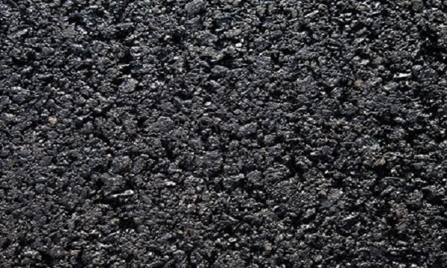 | Асфальтобетон мелкозернистый для покрытия проездов ГОСТ 9128-2013 марка II, тип Б, мелкозернистый, горячий, плотный
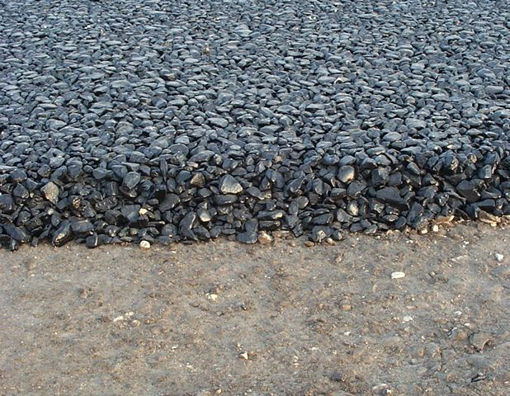 | Асфальтобетон крупнозернистый для покрытия проездов ГОСТ 9128-2013 марка II, тип М, крупнозернистый, горячий, пористый
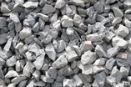 | Щебень из природного камня плотных известняковых пород для строительных работ ГОСТ 8267-93, фракция 20-40, марка 400. Содержание глины в комах не допускается. Производство Россия.
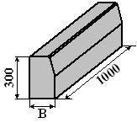 | Бордюрный камень БР 100.30.15 ГОСТ 6665-91, тип прямой рядовой, марка 100.30.15, класс бетона по прочности на сжатие В30
2. Обеспечение освещения дворовых территорий
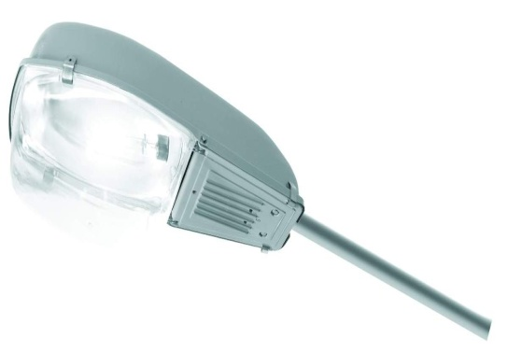 | Светильник ЖКУ16-100 (при отсутствии электрического столба, дополнительно устанавливаем железобетонный электрический столб)
3.Установка скамеек
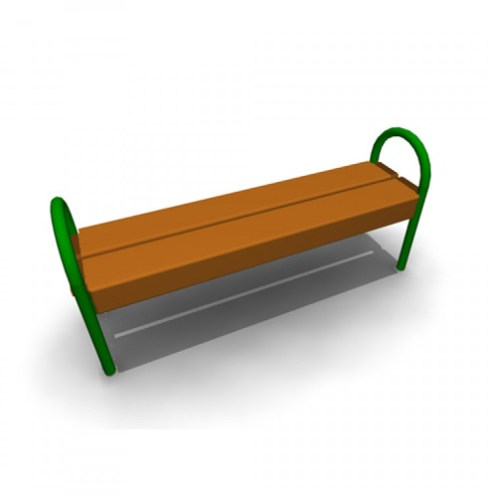 | Скамья без спинки
  Характеристики: | Длина скамейки - 1,5 м;  Ширина – 380 мм;  Высота - 680 мм.
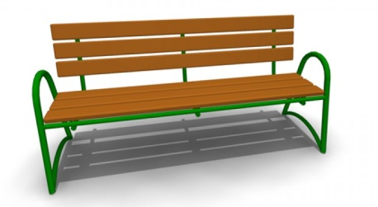 | Скамья со спинкой  Характеристики: Длина скамейки – 2,085 м;  Ширина –770 мм;  Высота - 975 мм.
- Установка урн
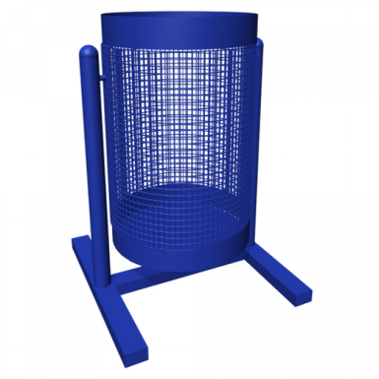 | Урна для мусора
  Характеристики: | Высота - 540 м  Ширина – 400 мм  Объем: 20 л

Приложение 7
к Муниципальной программе
«Формирование современной городской среды
на 2018-2024 годы» на территории муниципального
образования «Кужмарское сельское поселение»

Дополнительный перечень работ
по благоустройству дворовых и общественных территорий

№  пп | Наименование видов работ
1 | Оборудование детских и (или) спортивных площадок
2 | Оборудование автомобильных парковок
3 | Озеленение территорий
4 | Устройство контейнерной площадки
5 | Расчистка прилегающей территории
6 | Установка ограждений

Приложение 8
к Муниципальной программе
«Формирование современной городской среды
на 2018-2024 годы» на территории муниципального
образования «Кужмарское сельское поселение»

Адресный перечень дворовых территорий,
нуждающихся в благоустройстве и подлежащих благоустройству
в период с 2018- 2024 годы по МО «Кужмарское сельское поселение»

№ | Наименование дворовых  территорий, подлежащих благоустройству | Общая площадь территории кв.м. | Срок реализации, год | Ответственный исполнитель
1 | Обустройство дворовой территории домов №19 и №21 по ул. Механизаторов с.Кужмара | 1764,6 | 2018 | Администрация Кужмарского сельского поселения
2 | Благоустройство дворовой территории многоквартирных домов №10 и №12 по ул. Центральная с.Кужмара | 2786,5 | 2019 | Администрация Кужмарского сельского поселения
3 | Благоустройство дворовой территории многоквартирных домов № 6 по ул. Центральная и № 7 по пер.Молодежный с.Кужмара | 3653,0 | 2020 | Администрация Кужмарского сельского поселения
4 | Благоустройство дворовой территории многоквартирного дома № 4 по ул. Центральная с.Кужмара | 1387,3 | 2021 | Администрация Кужмарского сельского поселения
5 | Благоустройство дворовой территории многоквартирного дома № 4 по пер. Молодежный с.Кужмара | 922,8 | 2022 | Администрация Кужмарского сельского поселения
6 | Благоустройство дворовой территории многоквартирного дома № 5 по пер. Молодежный с.Кужмара | 2058 | 2023 | Администрация Кужмарского сельского поселения

Приложение 9
к муниципальной программе
«Формирование современной городской среды
на 2018-2024 годы» на территории муниципального
образования «Кужмарское сельское поселение»
Адресный перечень общественных территорий,
нуждающихся в благоустройстве в период с 2018- 2024 годы

№ п/п | Наименование территории | Площадь  территории, кв.м.
2021 – 2024 годы
1. | Строительство детской площадки на территории Кужмарского ЦДиК (с.Кужмара, ул.Центральная, д.5) | 1150
2. | Благоустройство общественной территории «Центральная площадь ул. Центральной и ул. Коммунаров с.Кужмара» | 500
3. | Благоустройство общественной территории для массового пребывания людей на ул. Центральная (между домами 44 и 46) с. Кужмара (зона отдыха) | 9500

